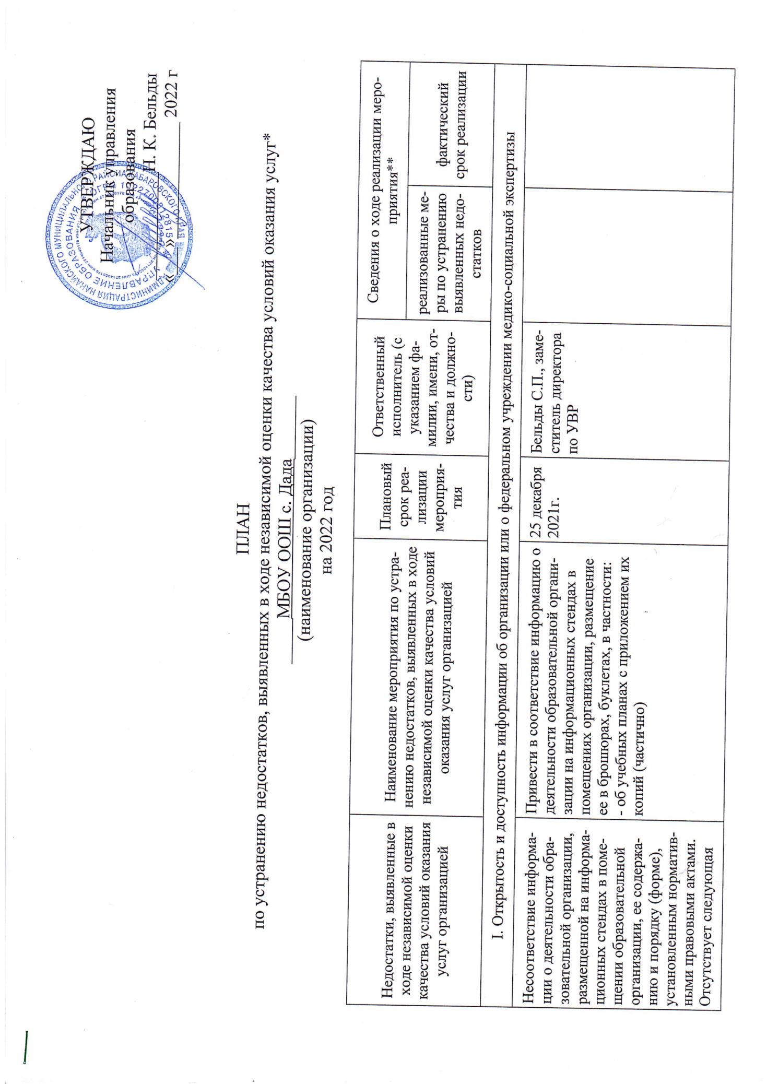
Информация
- об учебных планах с приложением их копий (частично)
Несоответствие информации о деятельности образовательной организации, размещенной на официальном сайте образовательной организации ее содержанию и порядку (форме), установленным нормативными правовыми актами. Отсутствует следующая информация:  - о численности обучающихся, являющихся иностранными гражданами  - о заключенных и планируемых к заключению договорах с иностранными и (или) международными организациями по вопросам образования и науки  - об электронных образовательных ресурсах, к которым обеспечивается доступ обучающихся, в том числе приспособленные для использования инвалидами и лицами с ограниченными возможностями здоровья | Привести в соответствие информацию о деятельности организации, размещенной на официальном сайте организации в сети "Интернет", правилам размещения на официальном сайте образовательной организации в сети "Интернет" и обновления информации об образовательной организации, утвержденным  постановлением Правительства РФ от 10 июля 2013 г. № 582, и требованиям к структуре официального сайта образовательной организации в информационнотелекоммуникационной сети "Интернет" и формату представления на нем информации, утвержденным приказом Рособрнадзора от 29 мая 2014 № 785, в  частности:  - о численности обучающихся, являющихся иностранными гражданами  - о заключенных и планируемых к заключению договорах с иностранными и (или) международными организациями по вопросам образования и науки  - об электронных образовательных ресурсах, к которым обеспечивается доступ обучающихся, в том числе приспособленные для использования инвалидами и лицами с ограниченными возможностями здоровья | 25 декабря 2021г. | Сыйдина К.А., диспетчер официального сайта организации
На официальном сайте образовательной организации отсутствует информация о дистанционных способах взаимодействия с получателями услуг и их  функционирование, в частности:  - о технической возможности выражения получателем услуг мнения о качестве оказания услуг образовательной организацией (наличие анкеты для опроса граждан или гиперссылки на нее) | Обеспечить наличие и функционирование на официальном сайте образовательной организации информации о дистанционных способах взаимодействия с получателями услуг, в частности:  - о технической возможности выражения получателем услуг мнения о качестве оказания услуг образовательной организацией (наличие анкеты для опроса граждан или гиперссылки на нее) | 25 декабря 2021г. | Сыйдина К.А., диспетчер офици-ального сайта ор-ганизации

II. Комфортность условий предоставления услуг
В образовательной организации отсутствуют комфортные условия для предоставления услуг (перечень параметров комфортных условий устанавливается в ведомственном нормативном акте уполномоченного федерального органа исполнительной власти об утверждении показателей независимой оценки качества), в  частности:  - комфортная зона отдыха (ожидания) оборудованная соответствующей мебелью  - наличие и понятность навигации внутри образовательной организации | Обеспечить в образовательной организации комфортные условия для предоставления услуг (перечень параметров комфортных условий устанавливается в  ведомственном нормативном акте уполномоченного федерального органа исполнительной власти об утверждении показателей независимой оценки качества), в частности:  - комфортную зону отдыха (ожидания) оборудованную соответствующей мебелью  - наличие и понятность навигации внутри образовательной организации |  | Оненко Г.В., директор

III. Доступность услуг для инвалидов
Помещения образовательной организации и прилегающей к ней территории не оборудованы с учетом доступности для инвалидов, в частности отсутствует:  - выделенные стоянки для автотранспортных средств инвалидов  - адаптированные лифты, поручни, расширенные дверные проемы  - сменные кресла-коляски  - специально оборудованные санитарно-гигиенические помещения в образовательной организации | Оборудовать помещения образовательной организации и прилегающей к ней территории с учетом доступности для инвалидов, в частности:  - выделенными стоянками для автотранспортных средств инвалидов  - адаптированными лифтами, поручнями, расширенными дверными проемами  - сменными креслами-колясками  - специально оборудованными санитарно-гигиеническими помещениями в образовательной организации |  | Оненко Г.В., директор
В образовательной организации отсутствуют условия доступности, позволяющих инвалидам получать услуги наравне с другими, в частности:  - дублирование для инвалидов по слуху и зрению звуковой и зрительной информации  - дублирование надписей, знаков и иной текстовой и графической информации знаками, выполненными рельефно-точечным шрифтом Брайля  - возможность предоставления инвалидам по слуху (слуху и зрению) услуг сурдопереводчика (тифлосурдопереводчика)  - помощь, оказываемая работниками образовательной организации, прошедшими необходимое обучение (инструктирование) по сопровождению инвалидов в помещениях образовательной организации и на прилегающей территории | Обеспечить в образовательной организации условия доступности, позволяющие инвалидам получать услуги наравне с другими, в частности:  - дублировать для инвалидов по слуху и зрению звуковую и зрительную информацию  - дублировать надписи, знаки и иную текстовую и графическую информацию знаками, выполненными рельефно-точечным шрифтом Брайля  - предоставить инвалидам по слуху (слуху и зрению) услуги сурдопереводчика (тифлосурдопереводчика)  - обеспечить помощью, оказываемой работниками образовательной организации, прошедшими необходимое обучение (инструктирование) по сопровождению инвалидов в помещениях образовательной организации и на прилегающей территории |  | Оненко Г.В., директор

IV. Доброжелательность, вежливость работников организации или федерального учреждения медико-социальной экспертизы

V. Удовлетворенность условиями оказания услуг
_________________
Форма плана по устранению недостатков утверждена постановлением Правительства Российской Федерации от 17 апреля 2018 г. № 457 "Об утверждении формы обязательного публичного отчета высшего должностного лица субъекта Российской Федерации (руководителя высшего исполнительного органа государственной власти субъекта Российской Федерации) о результатах независимой оценки качества условий оказания услуг организациями в сфере культуры, охраны здоровья, образования, социального обслуживания, представляемого в законодательный (представительный) орган государственной власти субъекта Российской Федерации, и формы плана по устранению недостатков, выявленных в ходе независимой оценки качества условий оказания услуг организациями в сфере культуры, охраны здоровья, образования, социального обслуживания и федеральными учреждениями медико-социальной экспертизы".
* Разделы плана формируются в соответствии с критериями независимой оценки качества, установленными Федеральным законом от 29 декабря 2012 г. № 273-ФЗ "Об образовании в Российской Федерации"
** Графа "Сведения о ходе реализации мероприятия" заполняется на официальном сайте для размещения информации о государственных и муниципальных учреждениях в информационно-телекоммуникационной сети "Интернет" (Заполняется министерством образования и науки Хабаровского края на основании информации, полученной от органов местного самоуправления, о реализации указанных в плане мероприятий)

